**উনবিংশ অধ্যায়**

**আর্থিং Earthing**

আর্থিং বা গ্রাউন্ডিং এর অর্থ হলো নগণ্য রেজিস্ট্যান্স সম্পন্ন তার দিয়ে বৈদ্যুতিক যন্ত্রপাতিকে আর্থের সাথে সংযোগ করা, যেন যন্ত্রপাতি ব্যবহারকারী নিরাপদে সেগুলো ব্যবহার করতে পারে। ইহা ব্যবহৃত ঐ যন্ত্রের বডির ভোল্টেজ শূন্য মানে রাখবে আর ব্যবহারকারী সকল ÿÿত্রেই বৈদ্যুতিক শক থেকে নিরাপদ থাকবে। এ ÿÿত্রে সাপস্নাইয়ের নিউট্রাল সঠিকভাবে আর্থ করা থাকতে হবে। বৈদ্যুতিক নিরাপদ বিধি অনুযায়ী আর্থিং হবে এমন যেন কোন বিপদ ছাড়াই আর্থিং দিয়ে এনার্জি ডিসচার্জ হতে পারে।

**১৯.১ আর্থিং এর সংজ্ঞা**

কোন তার, তারের আবরণ, কলকব্জা, কিংবা আসবাবপত্রের ব্যবহারের ধাতব আবরণ প্রভৃতির সঙ্গে মাটির বৈদ্যুতিক সংযোগ স্থাপন করাকে আর্থিং বলে।

অথবা,অনাকাঙ্ক্ষিত বিদ্যুতের হাত হতে বৈদ্যুতিক যন্ত্রপাতি এবং মানুষকে রক্ষা করে বৈদ্যুতিক যন্ত্রপাতির ধাতু নির্মিত বহিরাবরণ হতে বৈদ্যুতিক কারেন্টকে কোন তারের সাহায্যে নিরাপদে পৃথিবীর মাটিতে প্রেরণের ব্যবস্থাকে আর্থিং বলে।

**১৯.২ আর্থিং এর প্রয়োজনীয়তা**

বৈদ্যুতিক সিস্টেমের, যন্ত্রপাতির, ব্যবহারকারীর নিরাপত্তা ইত্যাদি বিষয়েআর্থিং এর প্রয়োজনীয়তা নিচে উলেস্নখ করা হলো।

১. বজ্রপাত, শর্ট সার্কিট, কিংবা ইনসুলেশন নষ্ট হয়ে বা অন্য যে কোন কারণে ইলেকট্রিক্যাল ইকুইপমেন্ট বা সিস্টেমের ভোল্টেজ বেড়ে গেলে তা মাটিতে পৌছে দে’য়ার জন্য আর্থিং করা প্রয়োজন।

২. ট্রান্সফরমারের একটি লাইন ত্রম্নটিযুক্ত হলে হাই ভোল্টেজ উৎপত্তি হয়। উক্ত হাই ভোল্টেজকে মাটির মধ্যে প্রবাহিত করার জন্য আর্থিং এর প্রয়োজন।

৩. অতিরিক্ত লিকেজ কারেন্ট আর্থিং তারের মধ্যে প্রবাহিত হয়ে লিকেজ সার্কিট ব্রেকারের সাহায্যে অল্টারনেটর, ট্রান্সফরমার ও বৈদ্যুতিক মেশিনারিজকে ধ্বংসের হাত থেকে রক্ষা করার জন্য আর্থিং এর প্রয়োজন।

৪. কোন কারণে বৈদ্যুতিক যন্ত্রপাতি বা সরঞ্জাম বডি হলে উক্ত যন্ত্রপাতি বা সরঞ্জাম যে ব্যক্তি চালনা করবে, সে ব্যক্তি এবং অন্য কোন প্রাণীকে বৈদ্যুতিক শক বা আঘাত থেকে রক্ষা করার জন্য আর্থিং করা প্রয়োজন।

৫. বড় বড় ইমারতকে বজ্রপাত হতে রক্ষা করার জন্য আর্থিং এর প্রয়োজন।

**আর্থিং এর গুরম্নতব**

বৈদ্যুতিক সিস্টেমে ব্যবহৃত সরঞ্জাম ও যন্ত্রপাতি সঠিকভাবে আর্থিং করার গুরম্নত্ব যে অপরিসীম তা নিচের ব্যাখ্যার দ্বারা ভালভাবে জানা যাবে।

১. আর্থিং সার্কিটের কোন ত্রম্নটিযুক্ত কারেন্টকে সহজে মাটি দিয়ে প্রবাহিত করে, যার ফলে ফিউজ, সার্কিট ব্রেকার প্রভৃতি রক্ষণ যন্ত্র খুলে যায় এবং ত্রম্নটিযুক্ত অংশ সহজে উৎস হতে আলাদা করে।

২. ওয়্যারিংয়ের যে কোন অংশের ভোল্টেজ আর্থের সাথে কোন নির্দিষ্ট মানে বজায় রাখা।

৩. ত্রম্নটিকালীন অবস্থায় যাতে বৈদ্যুতিক সরঞ্জামে কোন বিপজ্জনক ভোল্টেজ না থাকে, তার নিশ্চয়তা দেয়।

**১৯.৩ আর্থিং এর প্রয়োজনীয় মালামালের তালিকা**

আর্থিং এর প্রয়োজনীয় প্রধান উপাদান তিনটি। যথা-

১. আর্থ পেস্নট বা আর্থ ইলেকট্রোড,

২. মেইন আর্থিং লিড বা আর্থ তার এবং

৩. আর্থের নিরবচ্ছিন্ন তার।

যে কন্ডাকটরের সাহায্যে বৈদ্যুতিক আসবাবপত্র, যন্ত্রপাতি কিংবা ওয়্যারিংয়ের ধাতব আবরণ এর সঙ্গে আর্থিং লিড এর সংযোগ হয়, তাকে আর্থের নিরবচ্ছিন্ন বা আর্থ কন্টিনিউয়িটি কন্ডাকটর বলে। আর যে পরিবাহীর মাধ্যমে আর্থ কন্টিনিউয়িটি কন্ডাকটরকে আর্থ ইলেকট্রোড এর সাথে সংযোগ করেদেয় তাকে আর্থিং লিড বা আর্থ তার বলে।

আর্থিং এর এ উপাদানসমূহ ব্যবহার করে আর্থিং করতে যে মালামালগুলো প্রয়োজন হয় সেগুলো নিচের ছকে দে’য়া হলো।

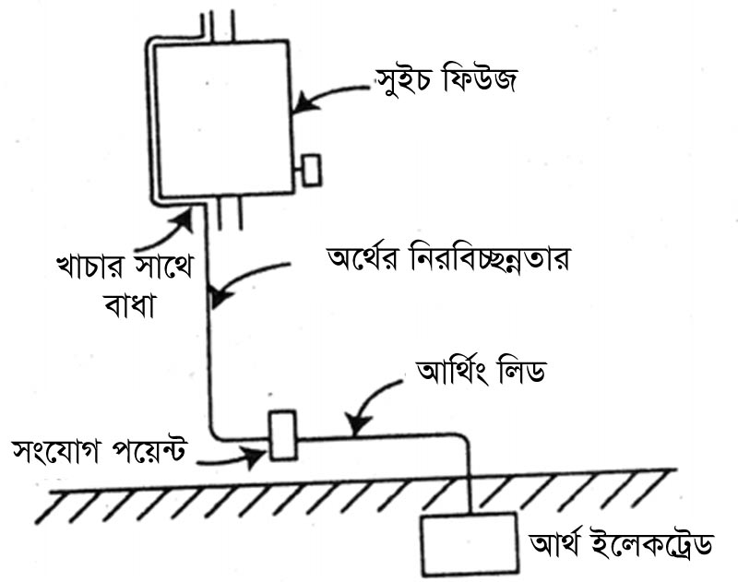

চিত্র ১৯.১: আর্থিং উপাদানসমূহ।

|  |  |  |
| --- | --- | --- |
| **ক্রমিক নং** | **মেটেরিয়াল স্পেসিফিকেশন** | **পরিমাণ** |
| ১. | কপার পেস্নট ৬০সেমি৬০সেমি৩ মি.মি. | ১ পিস |
| ২. | জি আই পাইপ ১৮ মি.মি. | ৪ মিটার |
| ৩. | স্টান্ডার্ড সাইজ সহ জিআই নাট এবং বোল্টস ওয়াসার | ২ পিস |
| ৪. | ডপভিসি পাইপ ১৮ মি.মি.ওয়াটার গ্রেড | ৪ মিটার |
| ৫. | স্যাডল ১৮ মি.মি. | ৮ পিস |
| ৬. | পিভিসি বেন্ট ১৮ মি.মি., জিআই ওয়্যার ১৮ মি.মি. | ৩ পিস |
| ৭. | জিআই ওয়্যার এসডবিস্নউজি নং-৮ | ১ কেজি |
| ৮. | জিআই কভার ২৫সেমি২৫সেমি | ১ পিস |
| ৯. | ফানেল, স্ট্যান্ডার্ড সাইজ | ১ পিস |
| ১০. | চারকল | ১০ টিন |
| ১১. | লবণ | ১৫ কেজি |
| ১২. | শক ট্রিটমেন্ট চার্ট | ১ পিস |
| ১৩. | নিরাপত্তা পেস্নট | ১ পিস |
| ১৪. | সিমেন্ট এবং বালি | পরিমাণমত |

**১৯.৪ আর্থ ইলেকট্রোডের শ্রেণীবিভাগ**

পৃথিবীর মাটির সাথে কার্যকরী বৈদ্যুতিক সংযোগ স্থাপনের জন্য আর্থ তার এর শেষে যে ধাতুর ফলক বা পাত কিংবা ধাতুর পাইপ মাটির ভিতরে পোঁতা থাকে তাকে আর্থ পেস্নট বা আর্থ ইলেকট্রোড (তড়িৎদ্বার ) বলে। যে ধাতুর আর্থ তার ব্যবহার করা হয়, সে ধাতুরই আর্থ পেস্নট বা আর্থ ইলেকট্রোড হওয়া প্রয়োজন। আর্থিং এর উপাদানগুলোর অন্যতম হলো আর্থ ইলেকট্রোড।

আর্থিং এ গুরম্নত্ব অনুযায়ী বিভিন্ন ধরনের আর্থ ইলেকট্রোড ব্যবহার করা হয়। কলকারখানায় ভাল আর্থিং করতে হয় বলে পেস্নট বা পাইপ ইলেকট্রোড ব্যবহার করা হয়। বাসা বাড়িতে রড ইলেকট্রোড দিয়ে আর্থিং করা হয়। সচরাচর পাঁচ রকমের আর্থ ইলেকট্রোড ব্যবহার করা হয়। এগুলো নিম্নরূপ-

১. পাইপ ইলেকট্রোড, ২. রড ইলেকট্রোড, ৩. পেস্নট ইলেকট্রোড, ৪. স্ট্রিপ বা কন্ডাকটর ইলেকট্রোড ও ৫. শীট ইলেকট্রোড।

**(ক) পাইপ ইলেকট্রোড:** গ্যালভানাইজ করা ইস্পাত বা লোহার পাইপ, যার সর্বনিম্ন ব্যাস কমপক্ষে ৩৮.১ মি: মি: এবং লম্বা ২ মিটার পাইপ আর্থ ইলেকট্রোড হিসেবে ব্যব‎হৃত হয়। টিউবওয়েলের পাইপের সাথেও আর্থ করা যায়।

**(খ) রড ইলেকট্রোড:** গ্যালভানাইজ করা লোহার বা ইস্পাত রড (যার সর্বনিম্ন ব্যাস ১৬ মি: মি:) কিংবা তামার রড (যার সর্বনিম্ন ব্যাস ১২.৫ মি: মি:) কে ইলেকট্রোড হিসেবে ব্যবহার করা হয়। তবে রডের সর্বনিম্ন দৈর্ঘ্য ২.০ মিটার হতে হবে।

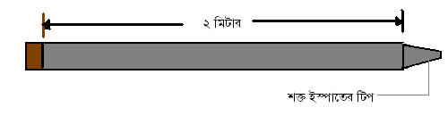

চিত্র ১৯.২ : রড ইলেকট্রোড।

**(গ) পেস্নট ইলেকট্রোড:** গ্যালভানাইজ করা লোহার পেস্নট, যার সাইজ ৬০ সে: মি:৬০সে: মি:৬.৩৫ মি: মি: এবং তামার আর্থ পেস্নটের সাইজ ৬০ সে: মি:৬০ সে: মি:৩.১৫ মি: মি: -কে পেস্নট ইলেকট্রোড হিসেবে ব্যবহার করা হয়। উভয়ক্ষেত্রে পেস্নটকে দাঁড় করিয়ে মাটিতে এমনভাবে পুততে হবে, যাতে তার উপরের অংশ ভহমির অমত্মত তিন মিটার নিচে থাকে, যা ১৯.৩ নং চিত্রে দেখানো হয়েছে।

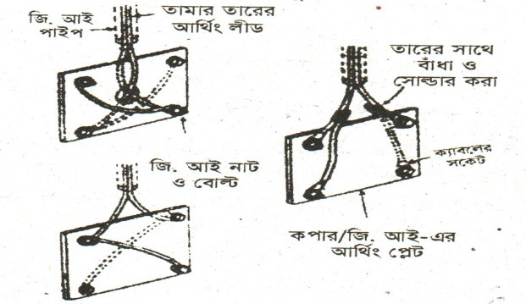

চিত্র ১৯.৩ : পেস্নট ইলেকট্রোড।

**(ঘ) স্ট্রিপ বা কন্ডাকটর ইলেকট্রোড:** গ্যালভানাইজ করা লোহা বা ইস্পাতের পাত ( যার সর্বনিম্ন প্রস্থচ্ছেদ ২৫ মি: মি:  ৪ মি: মি: ) কিংবা তামার পাত (যার সর্বনিম্ন প্রস্থচ্ছেদ ২৫ মি: মি: ১.৬ মি: মি: ) কে ইলেকট্রোড হিসেবে ব্যবহার করা হয়। গোলাকার তামার কন্ডাক্টর হলে সর্বনিম্ন প্রস্থচ্ছেদ ৩ বর্গ মি: মি: এবং গ্যালভানাইজ করা লোহা বা ইস্পাতের হলে ৬ বর্গ মি: মি: হওয়া উচিত। স্ট্রিপ বা কন্ডাকটরের দৈর্ঘ্য ১৫ মিটারের কম হওয়া উচিত নয়।

**(ঙ) শীট ইলেকট্রো:** গ্যালভানাইজ করা লোহার শীট, যার পুরম্নতব কমপক্ষে ১.৬৩ মি: মি: এবং সাইজ ২ হতে ৬ বর্গমিটার হওয়া উচিত।

**মেইন আর্থিং লিড বা আর্থ তার**

বিদ্যুৎ গ্রাহকের আর্থ টার্মিনাল (এমডিবি বা মেইন সুইচের আর্থ টার্মিনাল) কিংবা আর্থ লিকেজ সার্কিট ব্রেকারের কয়েলকে আর্থ পেস্নট বা আর্থ ইলেকট্রোড এর সঙ্গে সংযোগ করতে যে তার ব্যবহার হয়, তার নাম আর্থ তার। কখনও কখনও আর্থ তার, আর্থ পেস্নটকে সরাসরি আসবাবপত্র বা মেশিনের আবরণের সাথে সংযোগ করে। তামার কিংবা গ্যালভানাইজ করা লোহার তার (সাধারণত: ৮, ৬ কিংবা ৪ নং এর গেজ এর (S.W.G) আর্থ তার হিসেবে ব্যবহার করা হয়, যা ২৩.১ নং চিত্রে দেখানো হয়েছে।

**আর্থ কন্টিনিউয়িটি কন্ডাকটর**

যে কন্ডাকটরের সাহায্যে বৈদ্যুতিক আসবাব, যন্ত্রপাতি কিংবা ওয়্যারিংয়ের ধাতুর আবরণ বা খোলের সঙ্গে আর্থ তার এর কানেকশন করা হয়, তার নাম আর্থ কন্টিনিউয়িটি কন্ডাকটর। এ তারের সাহায্যে সমসত্ম ওয়্যারিং ও আসবাবপত্রে আর্থের কন্টিনিউয়িটি বজায় থাকে, যা ২৩.১ নং চিত্রে দেখানো হয়েছে।

**১৯.৫ আর্থিং করার পদ্ধতি**

সঠিক আর্থিং করতে সঠিক উপাদানসমূহ ব্যবহার করে নিয়ম মোতাবেক আর্থিং করতে হয়। ব্যবহৃত আর্থ ইলেকট্রোডের উপর ভিত্তি করে আর্থিং পাঁচ প্রকার হয়ে থাকে । যথা-

১. পাইপ আর্থিং, ২. রড আর্থিং, ৩. পেস্নট আর্থিং, ৪. শীট আর্থিং এবং ৫. স্ট্রিপ আর্থিং।

নিচে আর্থিং করার বিভিন্ন ধরনের পদ্ধতির বর্ণনা দে’য়া হলো।

**১. পাইপ আর্থিং:** গ্যালভানাইজ করা লোহার বা ইস্পাতের পাইপ ইলেকট্রোড হিসেবে ব্যবহার করা হয়। পাইপের দৈর্ঘ্য কমপক্ষে ২ মিটার আর ভিতরের ব্যাস ৩৮ মি: মি: হতে হবে। মাটি যদি শুকনা এবং খুব শক্ত হয়, তবে পাইপের দৈর্ঘ্য ২.৭৫ মিটার নিতে হবে। পাইপকে লম্বালম্বিভাবে ৭.৫ সে: মি: অন্তর ১২ মি: মি: ব্যাস বিশিষ্ট ছিদ্র করা হয়। একটি ছিদ্র পরবর্তী ছিদ্রের আড়াআড়ি হবে যেন উপর হতে পানি ঢাললে ছিদ্রের মাধ্যমে পানি গিয়ে ইলেকট্রোডের চারপাশে মাটি ভেজা রাখে। বিল্ডিং হতে ১.৫ মিটার ব্যবধানে সাধারণত ৪.৭৫ মিটার গভীর গর্ত করা হয়। তবে মাটির ভিতর যতটা গভীরে ভেজা মাটি পাওয়া যায়, ততদূর পর্যমত্ম গর্ত খোড়া প্রয়োজন। পাইপের নিচের দিকে চারপার্শ্বে ১৫ সে: মি: পর্যমত্ম জায়গা কাঠ কয়লা আর লবণ দিয়ে ঘিরে দিতে হয়। এর ফলে পাইপ আর মাটির মধ্যে সংযোগের আয়তন বাড়ে এবং লবণ সে আর্থের রেজিষ্ট্যান্স কমিয়ে দেয়। গর্তের মধ্যে প্রথম সত্মরে লবণ আর দ্বিতীয় সত্মরে কাঠ কয়লা আবার তৃতীয় সত্মরে লবণ এবং চতুর্থ সত্মরে কাঠ কয়লা এভাবে সত্মর থাকে। গ্রীষ্মকালে যখন মাটির আর্দ্রতা কমে গিয়ে আর্থের রেজিষ্ট্যান্স বৃদ্ধি পায়, তখন যাতে গর্তের মধ্যে কয়েক বালতি পানি ঢেলে দিয়ে মাটিকে স্যাঁতস্যেঁতে রাখা যায়, সে জন্য ইলেকট্রোডের মাথায় সকেটের সাহায্যে একটি ১৯.০৫ মি: মি: ব্যাসের লোহার পাইপ বসিয়ে তার উপর একটি ফানেল বসান হয়। ফানেলের মুখ তারের জালি দিয়ে ঢেকে দিতে হয়, যাতে কোন শক্ত জিনিস ঢুকে পাইপের মুখটা বন্ধ করে ফেলতে না পারে। ইহার সঠিক চিত্র ১৯.৪ এ দেখানো হয়েছে।

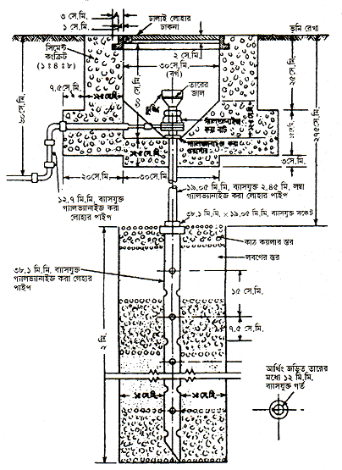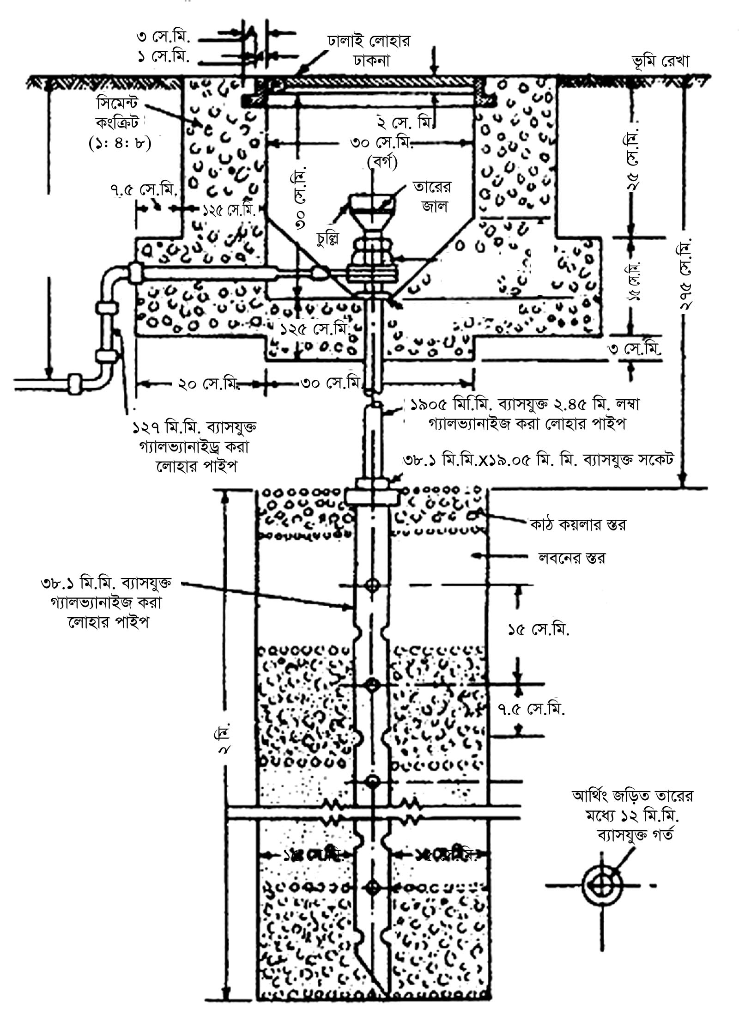

চিত্র ১৯.৪ : পাইপ আর্থিং।

বৈদ্যুতিক স্থাপনার কোথাও কোন দোষত্রম্নটি দেখা দিলে সর্বাপেক্ষা বেশি যত কারেন্ট আর্থে যাবে, তা হিসেব করে সে অনুসারে আর্থের তারের আয়তন নির্ণয় করা হয়। তবে সচরাচর ৮.৬ কিংবা ৪ নং এসডাব্লিউজি গেজের গ্যালভানাইজ করা লোহার তার আর্থ তার হিসেবে ব্যবহার করা হয়। আর্থ ইলেকট্রোডের উপরে ১৯.০৫ মি: মি: ব্যাসের যে লোহার পাইপ বসান থাকে, তার সঙ্গে একপ্রামেত্ম সংযোগ করে ভূমির প্রায় ৬০ সে: মি: নিচ দিয়ে ১২.৭ মি: মি: ব্যাসযুক্ত গ্যালভানাইজ করা লোহার পাইপের মধ্যদিয়ে আর্থের তারকে আর্থিং বাসবার বা মেইন সুইচ পর্যমত্ম নেয়া হয় । অত:পর আর্থ কন্টিনিউয়িটি তারের মাধ্যমে সকল যন্ত্রপাতি ও সরঞ্জামে সংযোগ দিতে হয়। উলেস্নখিত কার্যক্রমে আর্থিং সঠিকভাবে সম্পন্ন হবে।

**২. গ্যালভানাইজ করা লোহার পেস্নট বা তামার পেস্নটের সাহায্যে আর্থি**ং

গ্যালভানাইজ করা লোহার পেস্নট, যার সাইজ কমপক্ষে ৬০ সে: মি:  ৬০ সে: মি:  ৬.৩৫ মি: মি: কিংবা তামার পেস্নট, যার সাইজ কমপক্ষে ৬০ সে: মি:  ৬০ সে: মি:  ৩.১৮ মি: মি: কে আর্থ ইলেকট্রাড হিসেবে ব্যবহার করতে হয়। উভয়ক্ষেত্রে পেস্নটকে দাড় করিয়ে মাটিতে পুঁততে হবে, যাতে তার উপর দিকটা ভূ-পৃষ্ঠের অমত্মত ৩ মিটার নিচে থাকে। এমন মাটিতে আর্থ পেস্নট রাখতে হবে, যেখানে অনবরত ভিজে স্যাঁতসেঁতে থাকে। পেস্নটের চারিদিকে কাঠ-কয়লা কিংবা কার্বনের টুকরা ঠেসে দিয়ে লবণ মিশ্রিত পানি ঢেলে গর্তকে ভরাট করতে হবে। পেস্নটের উপর থেকে সাধারণত দু’টো গ্যালভানাইজ করা লোহার পাইপ উঠে আসে। একটি পাইপের ব্যাস ১২.৭ মিলিমিটার । এ পাইপের মধ্যদিয়েই আর্থের তার ভূমির প্রায় ৬০ সে: মি: নিচ দিয়ে মেইন সুইচ বোর্ড কিংবা আর্থিং বাসবার পর্যমত্ম আনা হয়। অন্য পাইপটির ব্যাস ১৯.০৫ মি: মি:, যার উপর মাথায় একটি ফানেল থাকে। ফানেলের মুখ তারের জালি দিয়ে ঢেকে দে’য়া হয়, যাতে কোন শক্ত জিনিস ভিতরে ঢুকে মুখ বন্ধ করে ফেলতে না পারে । শুষ্ক মৌসুমে মাঝে মাঝে পানি ঢেলে আর্থ পেস্নটের পার্শ্বে ভিজে রাখার জন্য এরম্নপ বন্দোবসত্ম করা হয়। ফানেলসহ পাইপের উপর মাথায় চারদিকে ৩০ সে: মি:  ৩০ সে: মি:  ৩০ সে: মি: মাপের ইটের চৌবাচ্চা গাঁথা থাকবে। চৌবাচ্চাটির একটি ঢাকনা থাকবে, যেটা প্রয়োজনে খুলে পানি ঢালা যায়। পেস্নট আর্থিং এর চিত্র ১৯.৫ এ দেখানো হয়েছে।

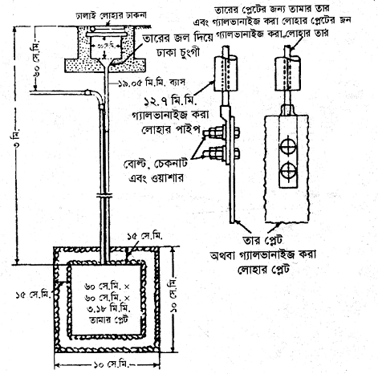

চিত্র ১৯.৫: পেস্নট আর্থিং।

**৩. রড আর্থিং:** বর্তমানে পলস্নীবিদ্যুৎ সমিতি গ্যালভানাইজ করা ২.৫ মিটার লম্বা ১৬ মি: মি: ব্যাসের লোহার বা জি আই পাইপকে আর্থিং ইলেকট্রোড হিসেবে ব্যবহার করছে। পাথরের জায়গায় এ রকম রড শোয়ানো রাখলে ভাল ফল পাওয়া যায়। প্রয়োজনে রডের দৈর্ঘ্য বাড়ানো যেতে পারে।

**৪. কন্ডাক্টর বা স্ট্রিপ আর্থিং:** এতে গ্যালভনাইজ করা লোহা বা ইস্পাতের পাত (যার সর্বনিম্ন প্রস্থচ্ছেদ ২৫ মি: মি:  ৪ মি: মি:) অথবা তামার পাত (যার সর্বনিম্ন প্রস্থচ্ছেদ ২৫ মি: মি:  ১.৬ মি: মি:) -কে ইলেকট্রোড হিসেবে ব্যবহার করা হয় । এ ইলেকট্রোডের দৈর্ঘ্য ১৫ মিটারের কম নেয়া উচিত নয়। কমপক্ষে ৫০ সে: মি: মাটির নিচে একটি বা একাধিক নালা খনন করে তার মধ্যে ইলেকট্রোড শুইয়ে রাখা হয়।

**৫. শীট ইলেকট্রোড:** এতে গ্যালভানাইজ করা লোহার পাত (যার সাইজ ২ থেকে ৬ বর্গমিটার এবং পুরম্নতব কমপক্ষে ১.৬৩ মি: মি:) কে ইলেকট্রোড হিসেবে ব্যবহার করা হয়। সাধারণত পাহাড়ের ঢালে পরিখা খনন করে শীট ইলেকট্রোড বসাতে হয়।

এছাড়া ভূ-গর্ভস্থ জি-আই পাইপের পানির লাইনের সাহায্যেও আর্থিং করা যায়। এক্ষেত্রে বিশেষ ধরনের আর্থিং ক্ল্যাম্পের সাহায্যে পাইপের কাছে আর্থিং তার এমনভাবে এটে দে’য়া হয়, যাতে সংযোগ স্থলের রেজিষ্ট্যান্স খুবই সামান্য থাকে। পানির লাইন নিজস্ব সম্পত্তি না হয়ে মিউনিসিপ্যালিটি কিংবা অন্য কারো সম্পত্তি হলে যথাযথ কর্তৃপক্ষের অনুমতি ব্যতিত আর্থিং করা চলবে না।

**১৯.৬ আর্থ রেজিষ্ট্যান্স**

আর্থ লিড ও আর্থ ইলেকট্রোড এর সমন্বিত রেজিষ্ট্যান্সকেই আর্থ রেজিষ্ট্যান্স বলে। বাসা-বাড়ি, কল-কারখানাতে ব্যবহৃত সরঞ্জামাদী নিরাপদে ব্যবহার করার জন্য, আর্থিং টার্মিনাল থেকে ১টি তামার তার টেনে নিয়মানুযায়ি মাটির নিচে প্রবেশ করিয়া রাখার নাম আর্থিং। আর্থিং এর রেজিষ্ট্যান্স খুব কম হওয়া বাঞ্চনিয়। সামান্য কারেন্টও যদি কোন সরঞ্জামাদির বডীতে আসে তা যেন সাথে সাথে আর্থিং এর মাধ্যমে খুব সহজেই মাটির নিচে যেতে পারে সে জন্যই আর্থ রেজিষ্ট্যান্স কম হওয়া দরকার। বাসা বাড়ির আর্থ রেজিষ্ট্যান্স ১এর কম হওয়া উচিৎ এবং বড় বড় মিল ফ্যাক্টরিতে ৫এর কম হওয়া উচিৎ।

**১৯.৭ আর্থ রেজিষ্ট্যান্স পরিমাপ করার পদ্ধতি**

আর্থ রেজিষ্ট্যান্স বলতে সম্পূর্ণ আর্থিং পদ্ধতির রেজিষ্ট্যান্সকেই বোঝায়। বাড়ি, ওয়ার্কশপ, কলকারখানার মেইন আর্থ টার্মিনাল থেকে আর্থ ইলেকট্রোডের মাধ্যমে যে রেজিস্ট্যান্স পাওয়া যায়, তাকে আর্থ রেজিস্ট্যান্স বলে। মোট কথা আর্থ লিড এবং আর্থের নিরবচ্ছিন্ন তারের রেজিস্ট্যান্সকেই আর্থ রেজিস্ট্যান্স বলে।

আর্থিং সঠিকভাবে করা হয়েছে কিনা তা নিম্নলিখিত যে কোন পরীÿার মাধ্যমে জানা যায়।

১. মেগার বা আর্থ টেস্টার পদ্ধতি ও

২. টেস্ট ল্যাম্প পদ্ধতি।

###### এখানে মেগার বা আর্থ টেস্টারের সাহায্যে আর্থ রেজিষ্ট্যান্স পরিমাপের পদ্ধতি বর্ণনা করা হলো

মেগার আর্থ টেস্টারের সাহায্যে আর্থ ইলেকট্রোডের রেজিষ্ট্যান্স মাপা হয়। এতে তিনটি টার্মিনাল থাকে। (ক) আর্থ টার্মিনাল, (খ) পটেনশিয়াল টার্মিনাল এবং (গ) কারেন্ট টার্মিনাল। যে আর্থ ইলেকট্রোড এর রেজিষ্ট্যান্স মাপতে হবে তার সঙ্গে E টার্মিনাল কানেকশন করতে হবে। এবার দু’টি স্পাইক নিয়ে একই লাইনে ঐ আর্থ ইলেকট্রোড হতে ২০ থেকে ২৫ মিটার পর পর দূরে মাটিতে পুঁততে হবে। প্রথমটির অর্থাৎ আর্থ ইলেকট্রোড এর নিকটবর্তী স্পাইককে P টার্মিনালের সাথে এবং পরবর্তী দ্বিতীয়টির সাথে C টার্মিনাল সংযোগ করতে হবে। এবার মেগারের হাতলের সাহায্যে জেনারেটরকে ঘুরালে E হতে মাটির মধ্য দিয়ে C তে পরবর্তী কারেন্ট প্রবাহিত হবে। এই কারেন্টকে I ধরলে এবং E হতে P পর্যমত্ম ভোল্টেজকে V ধরলে E হতে P পর্যমত্ম আর্থের রেজিষ্ট্যান্স হবে, R=. এই R এর মান অবশ্য আর্থ টেস্টারে সরাসরি রিডিং পাওয়া যাবে। উপরে বর্ণিত ঘটনা ১৯.৬ নং চিত্রে দেখানো হয়েছে।

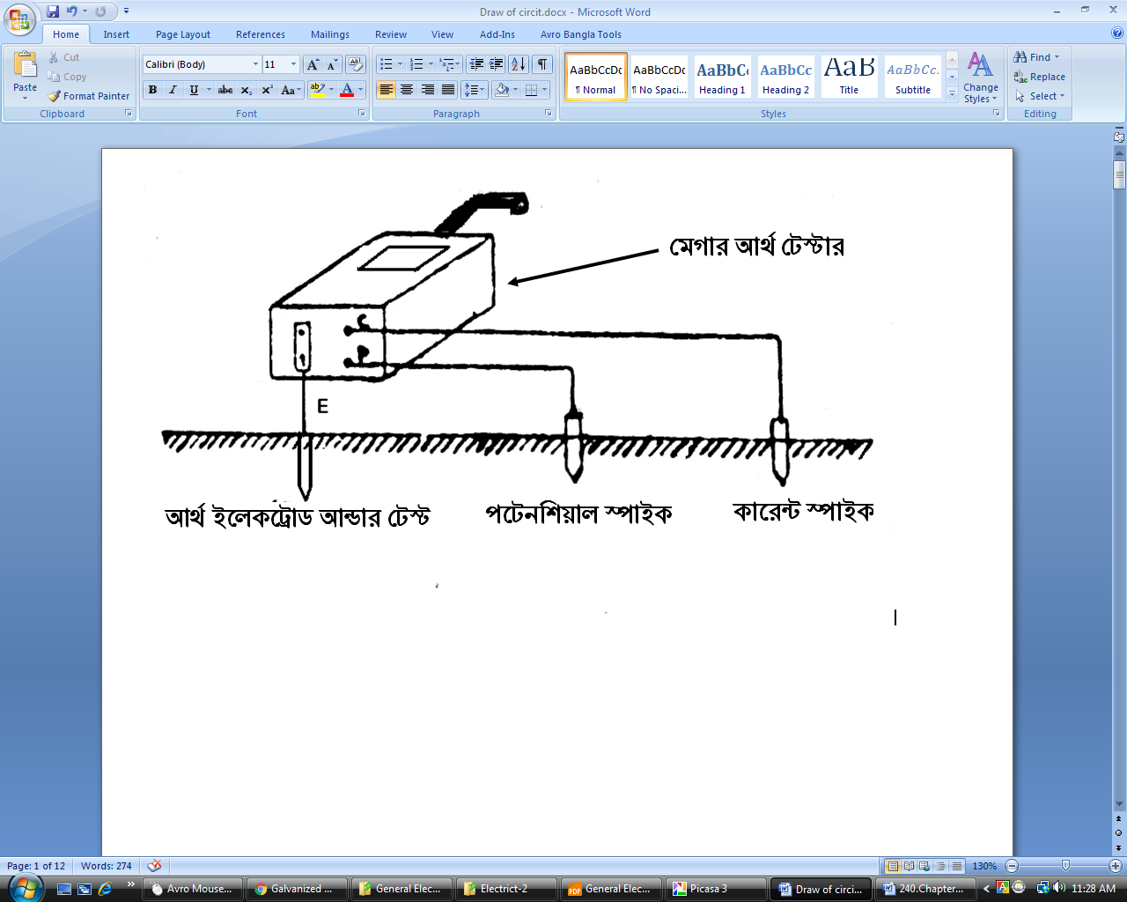 

চিত্র ১৯.৬ : আর্থ রেজিষ্ট্যান্স পরিমাপ।

এভাবে মাঝের স্পাইককে একই লাইনে ১.৫ মিটার হতে ৩ মিটার যথাক্রমে আর্থ ইলেকট্রোডের নিকট ও দূরে সরিয়ে পুতে আরও রিডিং নিতে হবে। তারপর মোট তিনটি রিডিং এর গড় মানকে আর্থের রেজিষ্ট্যান্স ধরা হবে। কিন্তু জনবহুল শহরে যেখানে P এবং C স্পাইক পোঁতার জায়গা নেই। সেখানে আর্থ টেস্টারের P ও C টার্মিনাল দু’টিকে শর্ট করে তার সংগে একটি লীডিং তার সংযোগ করে পানির পাইপের সংঙ্গে সংযোগ করতে হবে। এবার হাতল ঘুরিয়ে টেস্টারের রিডিং নিতে হবে। প্রথম রিডিং হতে দ্বিতীয় রিডিং বাদ দিলে আর্থ রেজিষ্ট্যান্স এর মান পাওয়া যায়। টেস্ট করার সময় সতর্ক হতে হয় যেন আর্থ ইলেকট্রোড ও স্পাইক কাছাকাছি না থাকে।

**সতর্কতা:** আর্থ টেস্টারের সাহায্যে আর্থ রেজিস্ট্যান্স পরিমাপে সে সাবধানতাগুলো মানতে হয় সেগুলো হলো-

১. আর্থ টেস্টারের পাঠ সাবধানতার সাথে গ্রহণ করতে হবে।

২. সাহায্যকারী স্পাইক মাটির মধ্যে ১ মিটার পর্যমত্ম পুঁততে হবে।

৩. টার্মিনাল সংযোগ শক্তভাবে দিতে হবে যাতে ঢিলে না থাকে।

৪. রেজিষ্ট্যান্স আছে কিনা তা জানার জন্য আর্থিং রেজিষ্ট্যান্স ১ বৎসর অমত্মর অমত্মর পরীক্ষা করা উচিত।

**আর্থ টেস্টার ছাড়াও আর্থ টেস্টিং বাতি দিয়ে খুব সহজেই আর্থ রেজিষ্ট্যান্স এর অবস্থা জানা যায়**

আর্থ টেস্টার ছাড়াই আর্থ টেস্টিং বাতি দিয়ে খুব সহজেই আর্থিং এর কার্যকারিতা জানা যায়। সেÿÿত্রে টেস্ট বাতির এক প্রামত্মত্ম সাপস্নাইয়ের সাথে এবং অন্য প্রামত্মত্ম ঐ আর্থিং এর সাথে সংযোগ করলে বাতি যদি ভালভাবে জ্বলে তবে আর্থিং ভাল, না হলে আর্থিং ভাল হয় নাই। যদি বাড়ির আর্থ কানেকশন থেকে কিছু দূরে ( অর্থাৎ যত দূরে পরস্পরের রেজিষ্ট্যান্স ক্ষেত্র জড়াজড়ি হয় না) ঠান্ডা জলের পাইপ প্রভৃতি এমন আর্থ করা জিনিস পাওয়া যায় যার রেজিষ্ট্যান্স এত কম যে বিবেচনার মধ্যে আসে না। তবে একটি ভোল্টমিটার আর একটি অ্যামিটার দিয়ে আর্থ কানেকশনের রেজিষ্ট্যান্স বের করা যেতে পারে। ১৯.৭ নং চিত্রে ইহা দেখানো হয়েছে, জলের পাইপ আর আর্থ কানেকশনের সঙ্গে একটি অ্যামিটার লাগিয়ে তা দিয়ে অল্টারনেটিং কারেন্ট দিতে হবে, আর ঐ দু’য়ের মধ্যের ভোল্টেজ পরিমাপ করতে হবে।

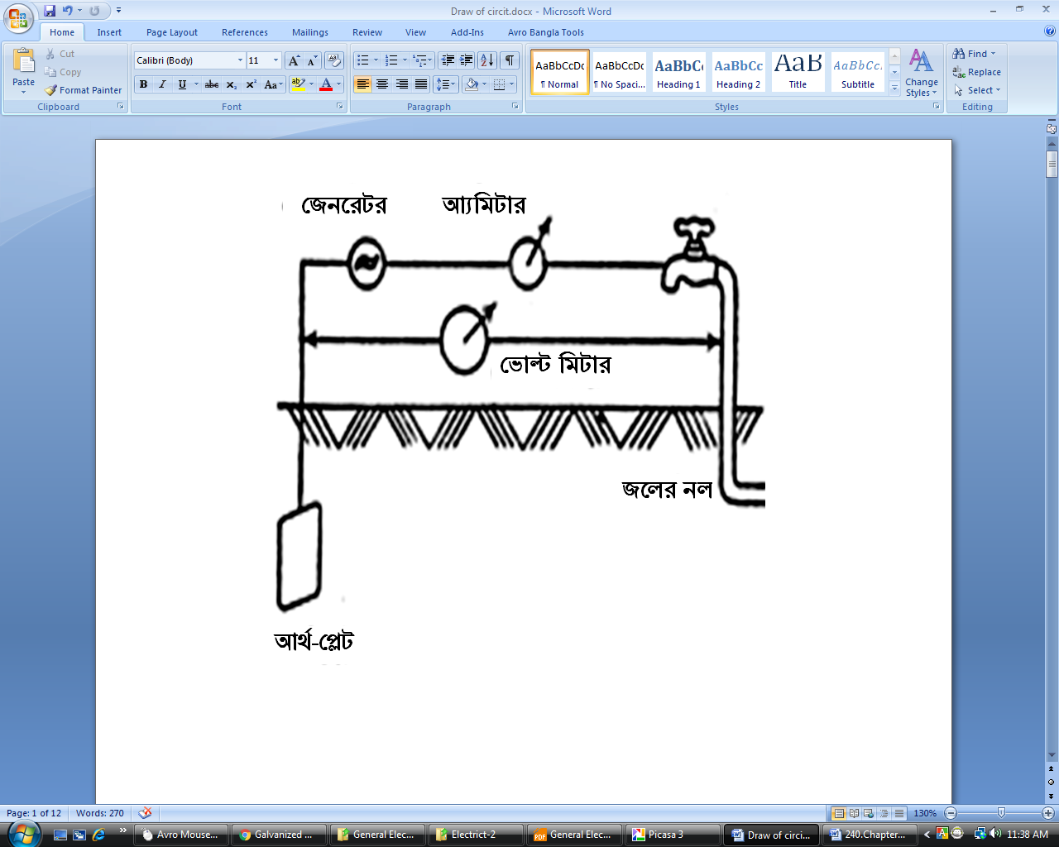

চিত্র ১৯.৭ : একটি ভোল্টমিটার আর একটি অ্যামিটার দিয়ে আর্থ কানেকশন রেজিষ্ট্যান্স পরিমাপ।

এখন যদি জলের পাইপের রেজিষ্ট্যান্স মাপ। এখন যদি জলের পাইপের রেজিষ্ট্যান্স ধর্তব্যের মধ্যে না হয়,

তবে মাটির রেজিষ্ট্যান্স =।

একেবারে রেজিষ্ট্যান্স বিহীন পাইপ কানেকশন পাওয়া বড়ই কঠিন। তাছাড়া এভাবে আর্থ রেজিষ্ট্যান্স মাপার সময় ডাইরেক্ট কারেন্ট ব্যবহার করা উচিত।

**১৯.৮ প্রচলিত রেগুলেশন অনুযায়ী নিম্নতম আর্থ রেজিষ্ট্যান্স ও সর্বোচ্চ আর্থ রেজিষ্ট্যান্স**

ইলেকট্রিফিকেশনের প্রচলিত নিয়ম অনুযায়ী আর্থ রেজিষ্ট্যান্স হলো আর্থ লিড ও ইলেকট্রোডের রেজিস্ট্যান্স। বাসা বাড়ির ÿÿত্রে আর্থ রেজিষ্ট্যান্স সর্বনিমণ ১ এবং সর্বোচ্চ ৫ পর্যমত্ম গ্রহণযোগ্য। আর বড় বড় মিল ফ্যাক্টরিতে আর্থ রেজিস্ট্যান্স ১এর কম হওয়া উচিৎ। পাহাড়ি এলাকায় আর্থ রেজিষ্ট্যান্সের মান ৮ পর্যমত্ম গ্রহণযোগ্য।

**১৯.৯ নিউট্রাল ও আর্থ তারের তুলনা**

উভয় তারই বৈদ্যুতিকভাবে আর্থের সাথে সংযুক্ত থাকে। নিউট্রাল তার জেনারেটরের নিউট্রাল প্রামেত্মর সাথে সংযুক্ত থাকে। আর আর্থ তার জেনারেটরের আর্থ টার্মিনালের সাথে সংযোগ থাকে। বাড়িঘরের ওয়্যারিং এ ব্যবহৃত নিউট্রাল তার ইনসুলেটেড থাকে কিন্তু আর্থ তার ইনসুলেটেড কিংবা খোল উভয় প্রকারই হতে পারে। নিউট্রাল তার যথাযথভাবে আর্থিং করা থাকে। বৈদ্যুতিক যন্ত্রপাতি ব্যবহারের ক্ষেত্রে যথাযথ আর্থিং অধিক নিরাপত্তা দেয়। নিউট্রাল বা আর্থিং যথাযথ না হলে লোড ভাল চলে না। আর্থিং ভাল না হলে ব্যবহারকারীর জন্য মেশিনপত্র বা ধাতব যন্ত্র ব্যবহার নিরাপদ হবে না । নিউট্রাল তার কখনো কোন বৈদ্যুতিক সরঞ্জামের ধাতব বডিতে সংযুক্ত থাকে না, কিন্তু আর্থ তার অবশ্যই ওয়্যারিং এর ধাতব কন্ডুইট সহ সকল বৈদ্যুতিক সরঞ্জামের ধাতব বডির সাথে সংযুক্ত থাকতে হবে।সংযোগ বিচ্ছিন্ন বা আর্থ তার ছেড়া থাকা অবস্থায় ইহা খুবই বিপদজনক।

**প্রশ্নমালা-১৯**

###### অতি সংক্ষিপ্ত প্রশ্ন

১. আর্থ ইলেকট্রোড এর সঙ্গে মেইন সুইচের বডির সঙ্গে যে তারের সংযোগ থাকে তাকে কি বলে?

২. বৈদ্যুতিক সরঞ্জামাদির ধাতব আবরণ আর্থ করা হয় কি জন্য?

৩. যে আর্থিং এ সব চাইতে কম খরচ হয়, এটা কি আর্থিং?

৪. পাইপ আর্থিং এ পাইপের উপরিভাগ মাটির কতটুকু নীচে থাকা উচিত?

৫. রড আর্থিং এ রড-ইলেকট্রোডকে মাটির কতটুকু নিচে থাকা উচিত?

৬. রড আর্থিং এ রড-ইলেকট্রোডকে মাটির কতটুকু নিচে খাড়াভাবে পুঁততে হয়?

৭. অতি ঘন-বসতি পূর্ণ এলাকায় যেখানে মাটি পাওয়া সম্ভব হয় না, সেখানে যে আর্থিং করা হয় তার নাম কি?

৮. পেস্নট-ইলেকট্রোড লোহার হলে, এর আকার কত হওয়া উচিত?

**সংক্ষিপ্ত প্রশ্ন**

১. আর্থিং কাকে বলে?

২. আর্থিং-এর প্রয়োজনীয়তা লিখ।

৩. আর্থিং-এ প্রয়োজনীয় উপাদানের নাম কি কি?

৪. আর্থিং লীড কাকে বলে?

৫. আর্থিং তৈরীতে মূল বিষয়গুলো কি কি?

৬. আর্থিং ইনস্টলেশন টেস্ট পদ্ধতি কি কি?

**রচনামুলক প্রশ্ন**

১. আর্থিং এ প্রয়োজনীয় উপাদানগুলোর বর্ণনা কর।

২. যে কোন আর্থিং পদ্ধতি চিত্রসহ বর্ণনা কর।

৩. আর্থ রেজিস্ট্যান্স কাকে বলে? আর্থ রেজিস্ট্যান্স পরিমাপের যে কোন একটি পদ্ধতি চিত্রসহ বর্ণনা কর।